SmartDeviceLine在Mac上运行的配置流程

1. 概要说明
2. 系统: mac os x 10.8 64位
3. 编译工具: gcc, cmake, xcode
4. 实现功能: 目前仅支持wifi连接，HMI仅能用网页版运行（尚未与ALE连接），并且HMI与SDL须在同一机器上。
5. 配置环境步骤
6. 安装系统mac os 10.8 64位（目前仅在此版本上运行通过，其它版本尚未测试）。
7. 通过App Store安装Xcode。
8. 通过Xcode安装Command Line Tools，如下：

打开Xcode；

选择菜单[Xcode]->[Preferences]，如下图：

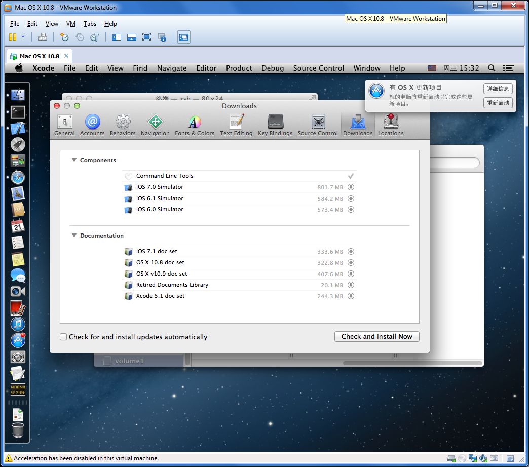

点击[Command Line Tools]右侧的，直到下载完毕。

1. 通过终端运行脚本***setup_mac_env.sh***，如下：

chmod +x setup_mac_env.sh

./setup_mac_env.sh

1. 编译运行步骤
2. 解压***sdl.zip***文件，得到目录结构，如下图：

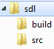

1. 解压***HMI.zip***文件，得到目录结构，如下图：

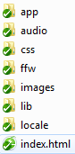

1. 编译SDL程序。进入build目录后，在终端输入如下命令：

cmake -DCMAKE_BUILD_TYPE="Release" ../src

make

make install

（运行“make install”时，可能会需要输入Password，请输入root密码。）

1. 运行SDL程序。进入build/bin目录后，在终端输入如下命令：

./smartDeviceLinkCore

1. 运行HMI程序。双击index.html。
2. 运行程序正确，可以进行连接测试了。
3. 结束